리눅스에서 다운로드한 소프트웨어의 PGP 서명을 확인하는 방법
PGP (Pretty Good Privacy)는 공개 키 암호화 소프트웨어로, 데이터 통신을 암호화하고 서명하는 데 사용할 수 있습니다. 이 튜토리얼에서는 Linux 환경에서 인터넷에서 다운로드한 소프트웨어의 PGP 서명을 확인하는 방법을 살펴보겠습니다 .
리눅스 사용자는 배포판 저장소에서 안전하게 소프트웨어를 설치할 수 있습니다. 하지만 웹사이트에서 소프트웨어를 다운로드하여 설치해야 하는 경우도 있습니다. 다운로드한 소프트웨어가 변조되지 않았는지 어떻게 확신할 수 있을까요?
일부 소프트웨어 개발자는 GPG (GNU Privacy Guard) 와 같은 PGP 프로그램을 사용하여 소프트웨어에 서명합니다 . GPG는 OpenPGP 표준의 무료 소프트웨어 구현체입니다. 이 경우 GPG를 사용하여 소프트웨어의 무결성을 확인할 수 있습니다.
과정은 비교적 간단합니다.
- .asc소프트웨어 개발자의 공개 키(파일)를 다운로드합니다 .
- 공개 키의 지문을 확인하여 올바른 키인지 확인하십시오.
- GPG 공개 키링에 올바른 공개 키를 가져오세요.
- .sig소프트웨어의 PGP 서명 파일( )을 다운로드하십시오 .
- 공개 키를 사용하여 PGP 서명을 확인하십시오. 서명이 올바르면 소프트웨어는 변조되지 않은 것입니다.
다운로드한 소프트웨어의 PGP 서명을 확인하는 방법을 보여주기 위해 VeraCrypt를 예로 들어 설명하겠습니다 .

예시: VeraCrypt의 PGP 서명 확인
VeraCrypt는 오픈 소스 소프트웨어이지만 Ubuntu 저장소에는 포함되어 있지 않습니다. VeraCrypt Linux 설치 프로그램은 공식 웹사이트에서 다운로드.deb 할 수 있습니다. 저는 Ubuntu 20.04 데스크톱 환경을 사용하므로 Ubuntu 20.04용 파일을 다운로드했습니다 .
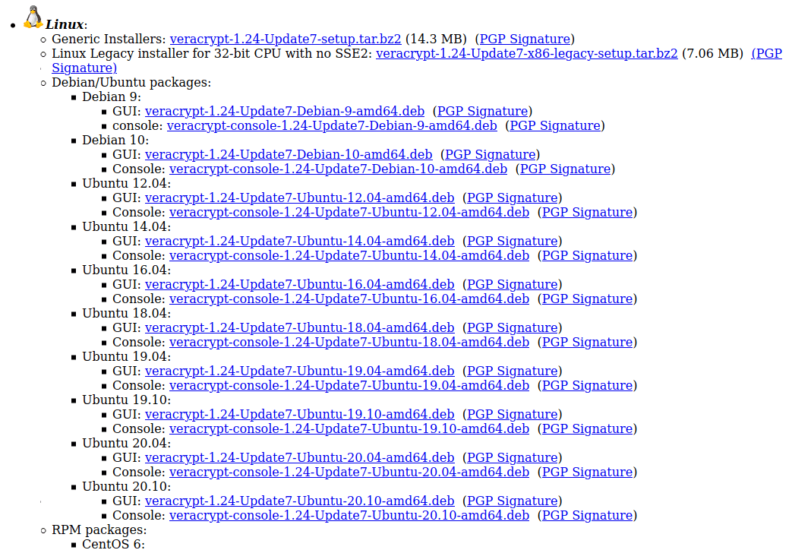
VeraCrypt 다운로드 페이지에서 PGP 공개 키 와 PGP 서명 다운로드 링크를 찾을 수 있습니다 . 링크를 클릭하여 두 파일을 다운로드하세요. 다음 명령어를 실행하여 VeraCrypt의 PGP 공개 키를 다운로드할 수도 있습니다.
wget https://www.idrix.fr/VeraCrypt/VeraCrypt_PGP_public_key.asc
공개 키를 사용하기 전에 항상 키의 지문을 확인하여 올바른 키인지 확인해야 합니다. 아래 명령어를 사용하여 키의 지문을 표시하세요.
gpg --show-keys VeraCrypt_PGP_public_key.asc
출력의 두 번째 줄이 키의 지문입니다.
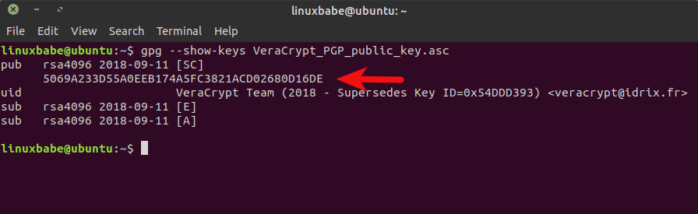
만약 1.4.20과 같은 매우 오래된 버전의 GPG( gpg --version)를 사용하고 있다면, 다음 명령어를 사용하여 지문을 표시하십시오.
gpg --with-fingerprint VeraCrypt_PGP_public_key.asc
VeraCrypt 웹사이트에 공개된 지문과 비교해 보세요.
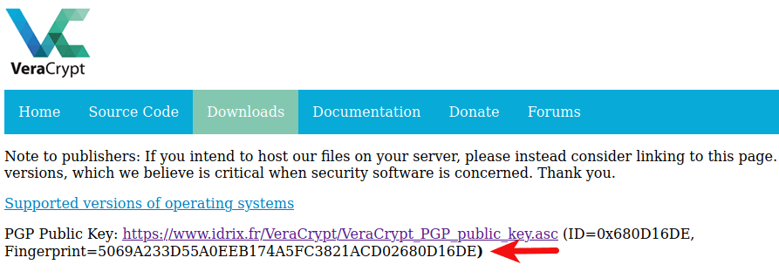
보시다시피 두 지문이 동일하므로 공개 키가 올바릅니다. 따라서 다음 명령어를 사용하여 공개 키를 GPG 공개 키링에 가져올 수 있습니다.
gpg --import VeraCrypt_PGP_public_key.asc
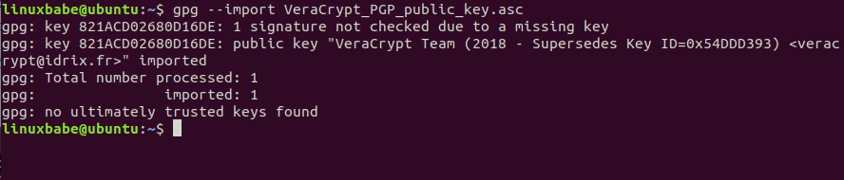
이제 아래 명령어를 사용하여 소프트웨어 설치 파일의 서명을 확인하십시오. 서명 파일 ( .sig)과 소프트웨어 설치 파일 ( )을 지정해야 합니다 . 이는 서명과 소프트웨어가 별도의 파일에 있는 분리형 서명입니다.
gpg --verify veracrypt-1.24-Update7-Ubuntu-20.04-amd64.deb.sig veracrypt-1.24-Update7-Ubuntu-20.04-amd64.deb
출력 결과에는 "서명이 올바릅니다"라고 표시되어야 합니다.
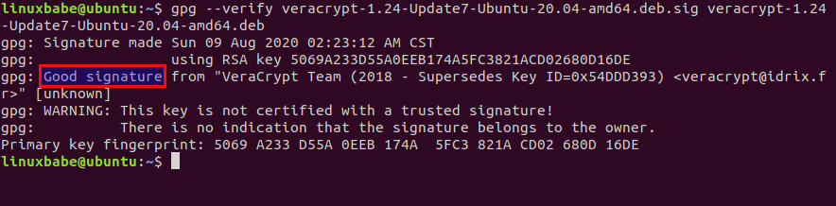
서명 검증 작동 방식:
- 서명은 소프트웨어 개발자의 개인 키로 암호화된 해시 값입니다.
- GPG는 공개 키를 사용하여 해시 값을 복호화합니다.
- GPG는 VeraCrypt 설치 프로그램의 해시 값을 계산하고 두 값을 비교합니다.
- 이 두 해시값이 일치하면 서명이 유효하고 소프트웨어가 변조되지 않은 것입니다.
GPG에서 서명이 잘못되었다고 표시되면 소프트웨어 설치 프로그램이 변조되었거나 손상된 것입니다.

신뢰할 수 있는 출처에서 공개 키 가져오기
참고로, 소프트웨어 개발자가 웹사이트에 공개 키 ID를 알려주는 경우, 다음 명령어를 사용하여 공개 키를 가져올 수 있으므로 PGP 공개 키를 수동으로 다운로드하여 키링에 가져올 필요가 없습니다.
gpg --recv-keys <key-ID>
그런 다음 다음 명령어를 사용하여 지문을 표시합니다.
gpg --fingerprint <key-ID>
출력 결과의 지문과 웹사이트에 게시된 지문을 비교하세요. 이 방법이 더 안전한 이유는 공개 키가 공개 키 서버에서 가져오기 때문인데, 기본적으로 공개 키는 파일에 저장됩니다 hkp://keys.gnupg.net . ~/.gnupg/gpg.conf전 세계에는 수백 개의 공개 키 서버가 있습니다. 우분투도 자체 키 서버를 운영하고 있고 , MIT도 마찬가지입니다.
다음과 같은 오류가 발생하는 경우,
gpg: 키서버 수신 실패: 데이터 없음
그렇다면 다음과 같이 다른 키 서버를 사용해 볼 수 있습니다.
gpg --keyserver hkps://keyserver.ubuntu.com --recv-keys 0x680D16DE

